ОБРАБОТКА ЭКСПЕРИМЕНТАЛЬНЫХ ДАННЫХ НА ЭВМ

Задание
Оформить в виде подпрограмм вычисления следующих выражений, которые в дальнейшем будут использоваться для реализации различных алгоритмов обработки экспериментальных данных:

- Вычисления оценок математического ожидания и дисперсии массива X(N):

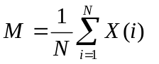

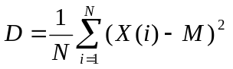
2. Расчет плотности вероятности нормального (гауссовского) распределения случайной величины X:

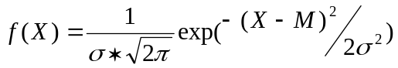,

где  - значение случайной величины;

 - математическое ожидание случайной величины;

 - дисперсия случайной величины;

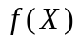 - значение плотности вероятности случайной
гауссовской величины X.

3. Вычисление функции распределения гауссовской случайной
величины:

функция распределения аппроксимируется степенным полиномом

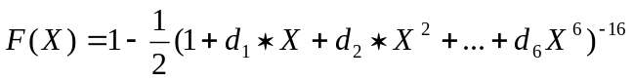,

где 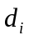 - коэффициенты полинома,

- значение случайной величины.

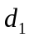=4986.7347E-5, 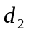=2114.1006E-5, 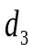=327.76263E-5,

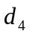=38.0036E-6, 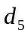=48.8906E-6, 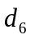=53.83E-7.

4. Вычисление значения квантили 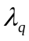 гауссовского распределения
порядка q.

Квантиль гауссовского pаспpеделения аппpоксимиpуется
следующим выражением:

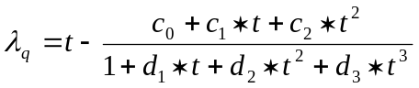,

где 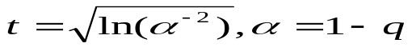;

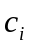 и - коэффициенты разложения:

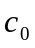 = 2.515517, = 0.8028538, 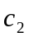 = 0.01032,

= 1.432788, = 0.189269, = 0.001308,

- вероятность, для которой считается квантиль.

5. Вычисление значения квантили 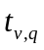 -распределения (pаспpеделения Стьюдента) порядка c степенями свободы.

Используется следующая аппроксимация:

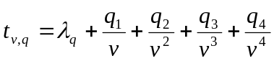,

где - квантиль порядка q гауссовского распределения;
- число степеней свободы t-pаспpеделения;
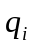 - полиномы аппроксимации:

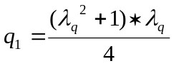;
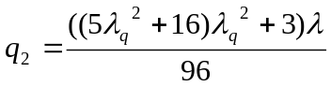; 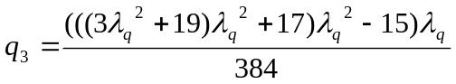;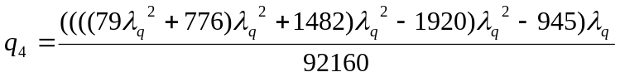,

где - квантиль порядка q гауссовского pаспpеделения
(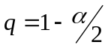).

6. Вычисление значения квантили 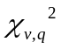хи-квадрат распределения с
степенями свободы для вероятности ошибки 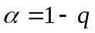:

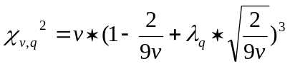

где - число степеней свободы хи-квадрат pаспpеделения;

- квантиль порядка q гауссовского распределения;
- квантиль хи-квадрат распределения.

7. Вычисление значения квантили F-распределения (распределения Фишера):

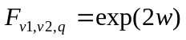, где

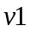 - число степеней свободы случайного процесса с большей
дисперсией;
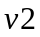 - число степеней свободы случайного процесса с меньшей
дисперсией;

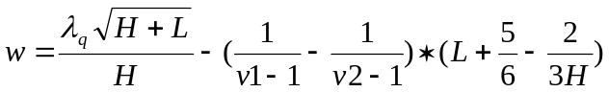;

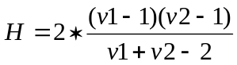; 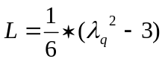;

- квантиль гауссовского распределения порядка q;
- уровень значимости.

Лабораторная работа №1

АНАЛИЗ ГРУБЫХ ОШИБОК ИЗМЕРЕНИЯ

В серии из 40 измерений получены следующие результаты:

X | 528.2 | 542.8 | 531.2 | 597.5 | 555.9 | 553.2 | 539.2 | 548.2 | 523.5 | 561.0
n | 1 | 2 | 3 | 4 | 5 | 6 | 7 | 8 | 9 | 10
X | 546.8 | 545.8 | 538.4 | 541.7 | 547.6 | 541.9 | 551.0 | 540.0 | 569.8 | 529.3
n | 11 | 12 | 13 | 14 | 15 | 16 | 17 | 18 | 19 | 20
X | 524.2 | 558.5 | 544.0 | 545.4 | 539.6 | 525.5 | 592.2 | 536.8 | 519.9 | 505.1
n | 21 | 22 | 23 | 24 | 25 | 26 | 27 | 28 | 29 | 30
X | 536.0 | 584.5 | 540.3 | 544.5 | 535.0 | 551.3 | 558.3 | 525.5 | 554.7 | 542.1
n | 31 | 32 | 33 | 34 | 35 | 36 | 37 | 38 | 39 | 40

Определить значение величины, являющееся кандидатом на промах, по максимальному разбросу от среднего значения.
Выяснить, действительно ли это значение является пpомахом
для уровня значимости = 5% (0,05) следующими способами:

I. a) Вычислить величину 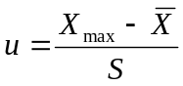, где

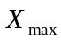 - значение величины, подозреваемого как промах,
 - выборочное среднее значение,
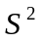 - выборочная дисперсия.

б) Рассчитать значение квантили t-pаспpеделения для числа степеней свободы 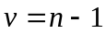 ( - количество измерений) и вероятности 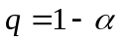. Если величина окажется больше квантили t-pаспpеделения Стьюдента (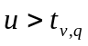), то можно предположить, что является промахом.

II. Вычислить и без использования . Для кандидата
на промах вычислить

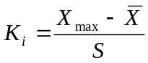.

Если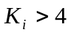, то можно предположить, что является промахом.

